**Conoce la tendencia que Sunglass Hut tiene para ti para este San Valentín**

***Sunglass Hut 2024 Valentine’s Day Trends***

El amor tiene muchas formas y matices para expresarse, y una de ellas es obsequiando algo que haga un *match* perfecto con el estilo de nuestros seres queridos, como unas gafas de sol. Por eso, este San Valentín, **Sunglass Hut** te anima a celebrar *Every Shade Of Love* con estilos en tendencia, ideales para esa persona especial.

**El *match* perfecto**

Sin importar la persona, estos armazones se adaptan a cualquier forma de cara y son el regalo perfecto para este San Valentín.

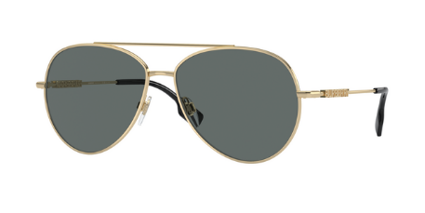

**Tip de los expertos de Sunglass Hut:** Para los amantes del estilo clásico, estos armazones son imprescindibles. A tu pareja le encantará el toque moderno dado a este básico, lo que hace que pueda combinarse con cualquier *look.*

**Puntos extra:**

* Las gafas de sol **Ray-Ban** son el regalo definitivo gracias a su icónico estilo que combina con cualquier atuendo.
* La tendencia unisex es cada vez más popular y estos armazones son ideales para el día a día ya que se pueden llevar de forma elegante o informal.

**Productos:**

* Burberry, BE3147
* Ray-Ban, RB0316S
* Ray-Ban, RB4429

**Un regalo para ellas**

Creadas para las chicas con mucho estilo, estas gafas de sol son una forma estupenda de demostrar tu amor.

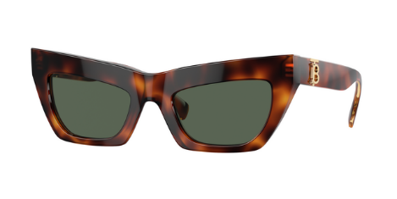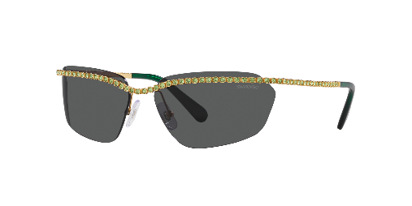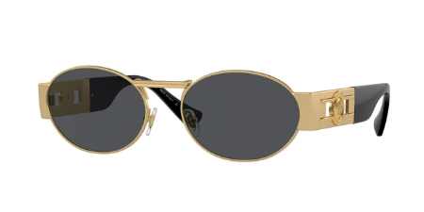

**Tip de los expertos de Sunglass Hut:** ¿Qué mejor manera de demostrar tu amor que con unas modernas gafas de sol nuevas en su guardarropa? Encuentra un armazón fabuloso para cada una de las mujeres de tu vida, es un regalo estupendo.

**Punto extra:**

* Las gafas de sol con polarizados sólidos están en tendencia y pueden llevarse tanto de día como de noche.

**Productos:**

* Burberry, BE4405
* Swarovski, SK7001
* Versace, VE2264

**Regalos para ellos**

Para ese hombre especial en tu vida, regálale estas gafas de sol que complementen su buen gusto y estilo.

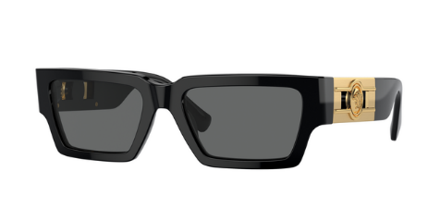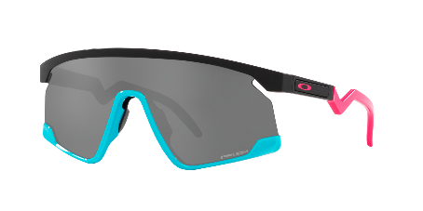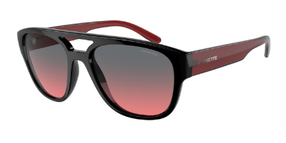

**Tip de los expertos de Sunglass Hut:** El hombre de tu vida se sentirá muy amado con estos armazones elegantes. Para un *look* más cómodo, opta por siluetas clásicas y para darle un toque de color a cualquier conjunto, prueba con un atrevido armazón *oversize.*

**Punto adicional:**

* Estos armazones pueden ser llevados de forma elegante o informal.

**Productos:**

* Versace, VE4459
* Oakley, OO9280
* Arnette, AN4327

**Para los amantes del lujo**

Regala estas gafas a alguien con un estilo único y una elegancia *effortless*.

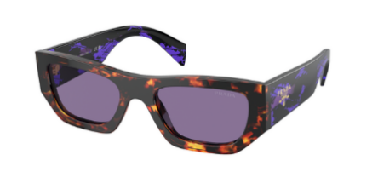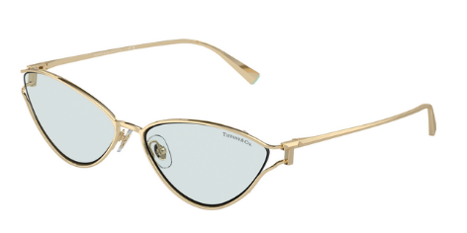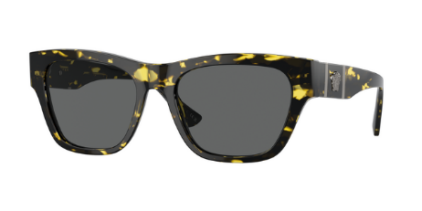

**Tip de los expertos de Sunglass Hut:** Si tu pareja aprecia las cosas buenas de la vida, estas son las gafas de sol que debes regalar. Acompañado de las marcas más solicitadas como Prada, Tiffany y Versace, demuestra tu amor con las tendencias más *in* de la temporada.

**Punto extra:**

Los armazones alargados aportan un toque vanguardista a cualquier *look*.

**Productos:**

* Prada, PRA01S
* Tiffany, TF3095
* Versace, VE4457